TLAČOVÁ INFORMÁCIA

Od štúdie realizovateľnosti k malosériovej výrobe

Spoločnosť Fronius otvára nové prototypové centrum.

Dopyt po elektromobiloch neustále rastie. Nové komponenty sú preto nevyhnutné a ich výrobu je potrebné zdokonaliť. Vaničky na akumulátory napríklad chránia citlivé akumulátory pred vonkajšími vplyvmi – a to aj v prípade havárie. Existuje len málo vhodných zváracích postupov umožňujúcich tesné spájanie hliníkových komponentov s nízkou mierou deformácie. Práve na takéto a podobné aplikácie sa spoločnosť Fronius špecializuje v novovytvorenom prototypovom centre.

Od začiatku decembra bude spoločnosť Fronius vo Welse (Horné Rakúsko) ponúkať možnosť outsourcingu výroby prototypov pre výrobcov automobilov, ich dodávateľov a sprostredkovateľov. V novovytvorenom prototypovom centre pracujú špecialisti na zváraciu techniku spoločnosti Fronius spoločne so zákazníkmi na vývoji ideálneho riešenia spájania konštrukčných dielov: od fázy konštrukcie, cez štúdie realizovateľnosti prostredníctvom simulácií, vyhodnotenie zváracieho procesu, skúšky zvárania, až po rôzne kontroly kvality a projektovej podpory. Okrem výroby prototypov so všetkými výrobnými fázami vyrába spoločnosť Fronius na zákazku aj menšie množstvá konštrukčných dielov pre pilotnú sériu. Spoločnosť Fronius tak ponúka kompletné riešenie v oblasti výroby prototypov.

Pre výrobcov automobilov to predstavuje výrazný potenciál z hľadiska úspory, zvyšovania efektivity a minimalizácie rizika. Vďaka outsourcingu výroby prototypov sa šetrí čas a náklady investované do vývoja a vlastných prototypových centier. Zákazníci navyše profitujú z rozsiahleho know-how spoločnosti Fronius v oblasti zvárania a najmodernejších technológií, ktoré sa pritom používajú.

Prémiová zváracia technika na výrobu prototypov

Prototypové centrum na ploche s rozlohou vyše 900 štvorcových metrov ponúka sofistikovanú simulačnú, zváraciu a meraciu techniku. To umožňuje zhotovovať konštrukčné diely až do rozmerov 3 x 2 metre a maximálnej hmotnosti 1 500 kilogramov. Zariadenia sú izolované od ostatných oblastí a zaručujú absolútnu diskrétnosť.

Jedna z dvoch nasadených robotických zváracích buniek je vybavená technológiou CMT od spoločnosti Fronius. Tento zvárací proces s nízkym vnášaním tepla je vhodný na použitie najmä v oblasti zvárania tenkých plechov pre takmer všetky základné materiály, znižuje tvorbu rozstrekov a mieru deformácie. Flexibilná platforma zváracích systémov TPS/i, ktorá sa pri tom používa, umožňuje v prípade potreby nasadenie ďalších zváracích procesov. Robotická bunka okrem toho používa systém čistenia povrchov Acerios, ktorý pred zváraním upravuje hrany konštrukčných dielov pomocou technológie horúcej plazmy. Tým sa vytvárajú ideálne podmienky pre vysoko kvalitné zvary.

Druhá robotická zváracia bunka disponuje laserom a výkonným zváracím systémom MSG. V tejto kombinácii sa v rámci takzvaného procesu LaserHybrid spájajú výhody oboch technológií, čo umožňuje vynikajúcu schopnosť premostenia medzery a vysoké rýchlosti zvárania. S tým automaticky súvisí aj hlboký závar a nízke vnášanie tepla – a tým aj minimálna miera deformácie konštrukčných dielov.

Senzorová technológia, meranie a dokumentácia údajov

Obe zváracie bunky sú vybavené sofistikovanými robotickými asistenčnými a kontrolnými systémami:

- Laserový monitorovací systém namontovaný na zváracom horáku zaručuje, že robot bude zvárať presne na tom správnom mieste. V prípade posunov, deformácií alebo tolerancií, ktoré sú vo výrobe bežné, dokáže robot automaticky korigovať naprogramovaný priebeh zvarového spoja, čím sa zaručí spoľahlivé zváranie v správnej zváracej polohe.
- Ďalšou možnosťou, ako sledovať zvarové spoje, je použitie systému SeamTracking od spoločnosti Fronius: Táto funkcia dokáže prostredníctvom kmitavých pohybov zváracieho horáka spoľahlivo rozpoznať hranu konštrukčného dielu pri kútových zvaroch a predpracovaných tupých zvaroch.
- Kamerový systém ArcView okrem toho umožňuje priamy pohľad na elektrický oblúk, vďaka čomu je možné presné monitorovanie zváracieho procesu. Zvárací technik môže v prípade potreby okamžite vykonať korekciu zvaru.
- Okrem toho, automatizovaný systém na kontrolu zvarov po ukončení zváracieho procesu naskenuje zvarový spoj a okamžite opticky skontroluje jeho kvalitu.
- Softvér na dokumentáciu údajov WeldCube zároveň monitoruje a ukladá všetky relevantné údaje zváracieho procesu a umožňuje tak jednoznačnú sledovateľnosť každého zvaru.

Okrem sofistikovaných zváracích procesov a ich monitorovania sa konštrukčný diel pred a po zváraní trojrozmerne zmeria v osobitnej robotickej bunke, aby bolo možné presne určiť akékoľvek odchýlky, ako sú tolerancie či deformácie. Toto precízne monitorovanie presných rozmerov sa tak uskutočňuje od počiatočnej fázy výroby prototypu. To umožňuje rýchlu reakciu a úpravu rôznych parametrov (napr. postupu zvárania, zváracích parametrov a techniky upnutia) a šetrí čas a náklady vo fáze vývoja, ako aj pri následnom rozbehnutí výroby. Spoločnosť Fronius okrem toho ponúka svojim zákazníkom možnosť podrobiť prototypy metalurgickej kontrole v laboratóriu.

5 071 znakov vrátane medzier

Navigačný titulok: Otvorenie: nové prototypové centrum
Zobrazovaný názov: prototypové centrum
Meta titulok: Fronius zvára prototypy, napríklad vaničky na akumulátory
Metapopis: Od štúdie realizovateľnosti k malosériovej výrobe – spoločnosť Fronius ponúka možnosť outsourcingu výroby prototypov pre výrobcov automobilov a ich dodávateľov.

Popisy k obrázkom:

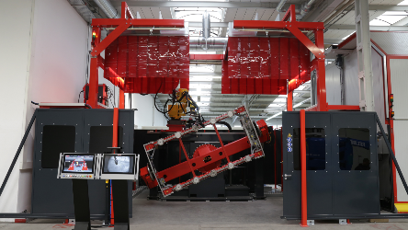
Obrázok 1: Robotické zváracie bunky v prototypovom centre spoločnosti Fronius sú vybavené najnovšou upínacou, senzorovou a zváracou technikou – napríklad procesom CMT.

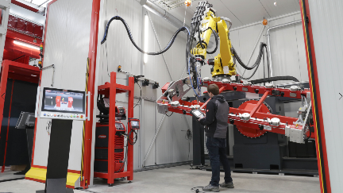
Obrázok 2: Proces LaserHybrid zabezpečuje rýchle a stabilné zvary s nízkou mierou deformácie – najmä v prípade veľkých konštrukčných dielov, ako sú napríklad vaničky na akumulátory.

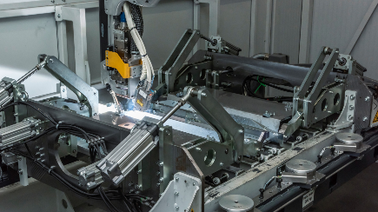
Obrázok 3: Vaničky na akumulátory chránia akumulátory v elektromobiloch pred vplyvmi okolitého prostredia alebo pri havárii – rovnako vysoké požiadavky sa kladú aj na zvarové spoje. Na takéto a podobné inovatívne konštrukčné diely sa spoločnosť Fronius špecializuje v prototypovom centre.

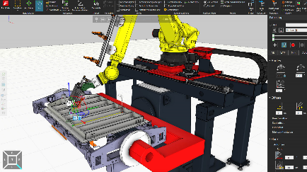
Obrázok 4: Simulačný softvér umožňuje výpočet časov taktu, kontrolu dostupnosti pre štúdiu realizovateľnosti a offline programovanie.

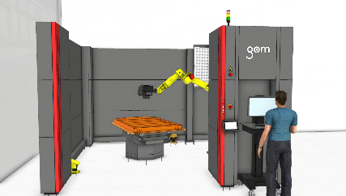
Obrázok 5: Po zváraní sa konštrukčný diel skontroluje v meracej bunke (počítačový rendering).

Fotografie: Fronius International GmbH, výtlačok bez nároku na honorár

Táto tlačová informácia, ako aj obrázky sú k dispozícii na stiahnutie na internete:
www.fronius.com/en/welding-technology/info-centre/press/prototyping-center

Obchodná jednotka Perfect Welding
Fronius Perfect Welding je lídrom inovácií v oblasti zvárania elektrickým oblúkom, ako aj vedúca spoločnosť na trhu robotického zvárania. Ako systémový poskytovateľ realizuje obchodná jednotka Fronius Welding Automation okrem toho aj kompletné riešenia automatizovaného zvárania prispôsobené potrebám zákazníka, napríklad pri výstavbe nádrží alebo na plátovanie na mori (offshore). Portfólio dopĺňajú prúdové zdroje na ručné použitie, zváracie príslušenstvo a široké spektrum služieb. S vyše 1 000 obchodnými partnermi na celom svete je obchodná jednotka Fronius Perfect Welding zákazníkovi vždy nablízku.

Fronius International GmbH
Fronius International je rakúska spoločnosť so sídlom v Pettenbachu a s ďalšími prevádzkami vo Welse, Thalheime a Sattledte. Tradičný podnik, ktorý v roku 1945 založil Günter Fronius, oslavuje v roku 2020 75. výročie svojho vzniku. Regionálny podnik s jedným zamestnancom sa postupne zmenil v globálneho hráča s vyše 5 440 zamestnancami po celom svete, ktorý v súčasnosti pôsobí v oblasti zváracej techniky, fotovoltiky a techniky nabíjania batérií. Podiel exportu predstavujúci približne 93 percent sa dosahuje vďaka 34 medzinárodným spoločnostiam Fronius a obchodným partnerom/zastúpeniam vo viac ako 60 krajinách. S inovačnými produktmi a službami, ako aj 1 264 udelenými patentmi je spoločnosť Fronius lídrom v inováciách na svetovom trhu.

So žiadosťou o ďalšie informácie sa obracajte na:
FRONIUS Slovensko s.r.o.
Karcz Lenka
Tel. +421(0)33/5907570
E-Mail: karcz.lenka@fronius.com

Zašlite dokladový výtlačok do našej agentúry:
a1kommunikation Schweizer GmbH, pani Kirsten Ludwig,
Oberdorfstraße 31 A, D – 70794 Filderstadt,
tel.: +49 (0)711 9454161-20, e-mail: Kirsten.Ludwig@a1kommunikation.de

Ďalšie zaujímavé novinky nájdete na našom blogu na stránke blog.perfectwelding.fronius.com a sledujte nás aj na Facebooku (froniuswelding), Twitteri (froniusintweld), LinkedIne (perfect-welding), Instagrame (froniuswelding) a YouTube (froniuswelding)!

